НАЦІОНАЛЬНИЙ ТЕХНІЧНИЙ УНІВЕРСИТЕТ УКРАЇНИ

«КИЇВСЬКИЙ ПОЛІТЕХНІЧНИЙ ІНСТИТУТ»

ІМЕНІ ІГОРЯ СІКОРСЬКОГО

ФАКУЛЬТЕТ ЕЛЕКТРОНІКИ

КАФЕДРА КОНСТРУЮВАННЯ ЕОА

ЗВІТ

з лабораторної роботи №3  
по курсу «Алгоритмічні мови та програмування – 2»  
на тему «Сортування і бінарний пошук»

Виконала студентка групи ДК-91

Котеленець Ю.С.

Перевірив:

Губар В.Г.

Київ

2020

Завдання:

Shell + двійковий пошук. Отримати масив символів (a-z, 0-9) з файлу. Сортувати по спаданню значень символів. Результат записати до файлу.

Блок схема:

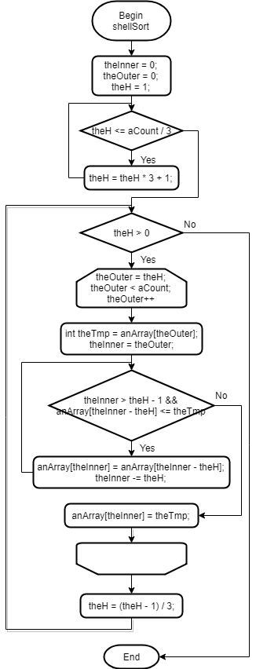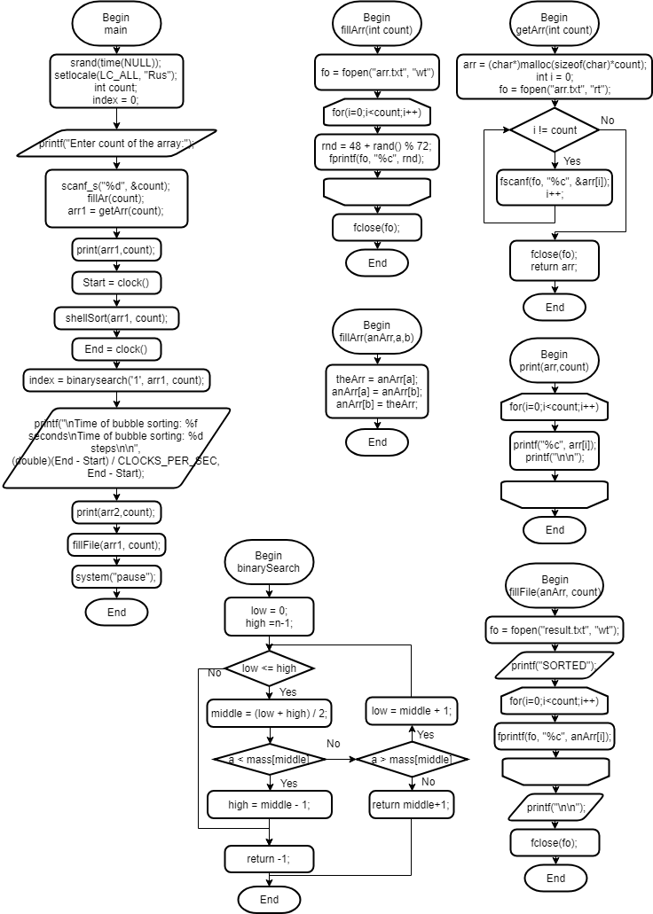

Алгоритм WriteToFile:

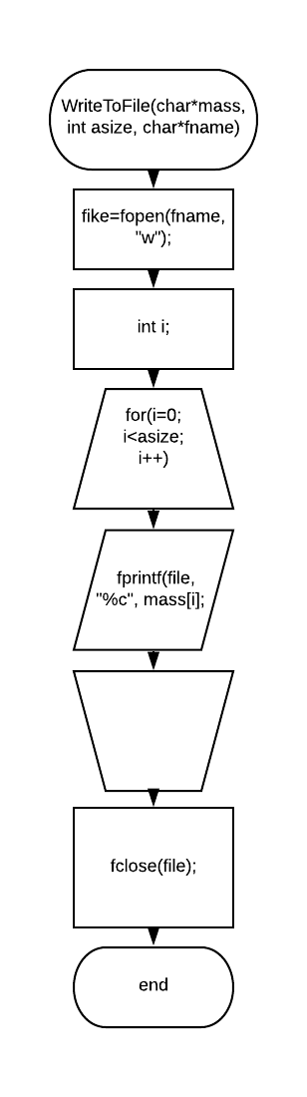

Алгоритм main.c:

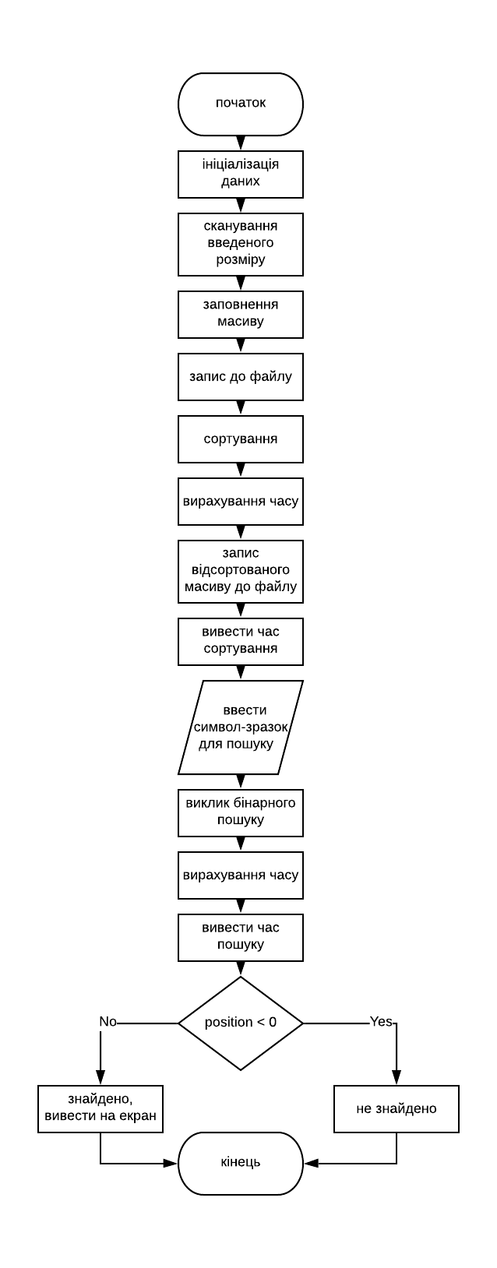

Посилання:

<https://github.com/sgubar/2020/tree/master/dk91/juliakotelenets/laba3>

Висновок:

В результаті виконання лабороторної роботи я ознайомився з евристичними алгоритмами сортування та алгоритмами пошуку. Я дізнався, що евристичні алгоритми сортування (в даному випадку метод Shell) є набагато швидшими в порівнянні зі звичайними, але використовують набагато більше оперативної пам’яті. Також я зрозумів принцип бінарного пошуку, який дозволяю відшукати місце знака серед усього тексту . Його особливість полягає в тому, що він розбиває масив на дві частини і шукає символ тільки в потрібній нам частині, що зменшує час на пошук, відносно лінійного пошуку в рази.

